Министерство транспорта Российской Федерации

Федеральное государственное автономное образовательное

учреждение высшего образования

«Российский университет транспорта»

(ФГАОУ ВО РУТ(МИИТ), РУТ (МИИТ)

Институт транспортной техники и систем управления

Кафедра «Управление и защита информации»

Лабораторная работа № 4

по дисциплине: «Программирование и основы алгоритмизации»

на тему: «Составление последовательного вычислительного процесса на примере решения сложного арифметического выражения»

Выполнил: ст. гр. ТУУ-111

Ванчаев Д.С.

Вариант №10

21.12.2024

(дата выполнения)

Проверил: к.т.н., доц. Сафронов А.И.

25.02.2025

(дата приёмки)

Москва – 2024 г.

1. **Цель работы**

Выполнить расчёт результата сложного арифметического выражения в интегрированной среде разработки (*IDE) Microsoft Visual Studio* на языке *Visual C#.*

1. **Формулировка задачи**

В одной и той же программе выполнить два варианта расчета арифметического выражения: присвоение арифметического выражения одной переменной и присвоение упрощенного выражения нескольким переменным. Выполнить разумную разбивку кода.

1. **Схема алгоритма**

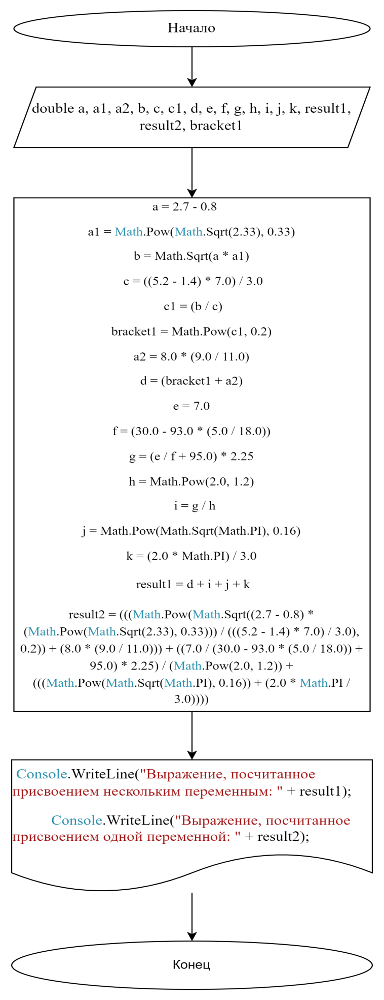

Рисунок 3.1 – Схема алгоритмарасчёта сложного арифметического выражения, выполненная в *Draw.io*

1. **Подбор тестовых примеров**

Тестовое арифметическое выражение:

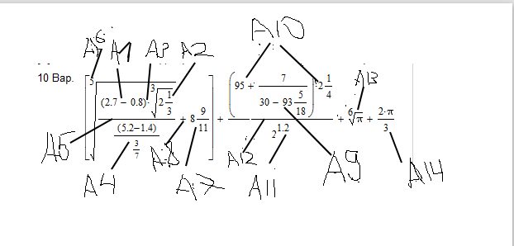

Рисунок 4.1 – Сложное арифметическое выражение для варианта 10

Расчёт тестового арифметического выражения произведен в *Microsoft Office Excel*, с учётом округления ответ совпал.

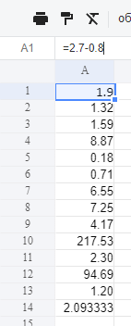

Рисунок 4.2 – Расчет первой части сложного арифметического выражения, выполненный *Microsoft Office Excel*

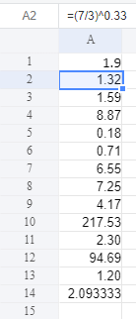

Рисунок 4.3 – Расчет второй части сложного арифметического выражения, выполненный *Microsoft Office Excel*

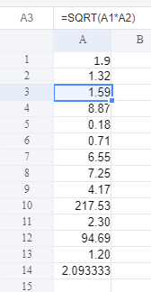

Рисунок 4.4 – Расчет третьей части сложного арифметического выражения, выполненный *Microsoft Office Excel*

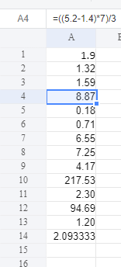

Рисунок 4.5 – Расчет четвёртой части сложного арифметического выражения, выполненный *Microsoft Office Excel*

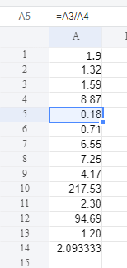

Рисунок 4.6 – Расчет пятой части сложного арифметического выражения, выполненный *Microsoft Office Excel*

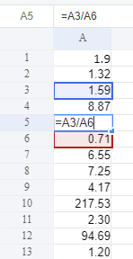

Рисунок 4.7 – Расчет шестой части сложного арифметического выражения, выполненный *Microsoft Office Excel*

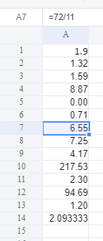

Рисунок 4.8 – Расчет седьмой части сложного арифметического выражения, выполненный *Microsoft Office Excel*

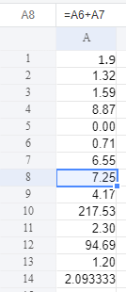

Рисунок 4.9 – Расчет восьмой части сложного арифметического выражения, выполненный *Microsoft Office Excel*

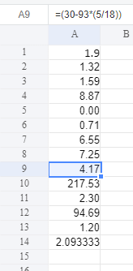

Рисунок 4.10 – Расчет девятой части сложного арифметического выражения, выполненный *Microsoft Office Excel*

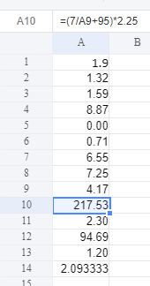

Рисунок 4.11 – Расчет десятой части сложного арифметического выражения, выполненный *Microsoft Office Excel*

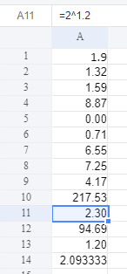

Рисунок 4.12 – Расчет одиннадцатой части сложного арифметического выражения, выполненный *Microsoft Office Excel*

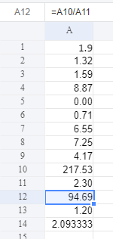

Рисунок 4.13 – Расчет двенадцатой части сложного арифметического выражения, выполненный *Microsoft Office Excel*

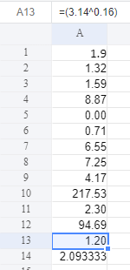

Рисунок 4.14 – Расчет тринадцатой части сложного арифметического выражения, выполненный *Microsoft Office Excel*

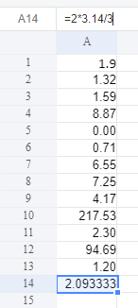

Рисунок 4.15 – Расчет четырнадцатой части сложного арифметического выражения, выполненный *Microsoft Office Excel*

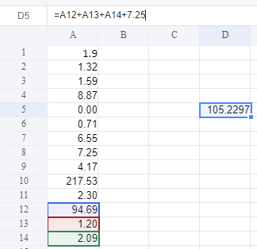

Рисунок 4.16 – Расчет пятнадцатой части сложного арифметического выражения, выполненный *Microsoft Office Excel*

1. **Листинг**

using System;

namespace Задание4

{

class Program

{

static void Main()

{

double a, a1, a2, b, c, c1, d, e, f, g, h, i, j, k, result1, result2, bracket1;

#region Присвоение значений переменным для первого из заданий

a = 2.7 - 0.8;

a1 = Math.Pow(Math.Sqrt(2.33), 0.33);

b = Math.Sqrt(a * a1);

c = ((5.2 - 1.4) * 7.0) / 3.0;

c1 = (b / c);

bracket1 = Math.Pow(c1, 0.2);

a2 = 8.0 * (9.0 / 11.0);

d = (bracket1 + a2);

e = 7.0;

f = (30.0 - 93.0 * (5.0 / 18.0));

g = (e / f + 95.0) * 2.25;

h = Math.Pow(2.0, 1.2);

i = g / h;

j = Math.Pow(Math.Sqrt(Math.PI), 0.16);

k = (2.0 * Math.PI) / 3.0;

#endregion

#region Вычисление результатов для двух заданий

result1 = d + i + j + k;

result2 = (((Math.Pow(Math.Sqrt((2.7 - 0.8) * (Math.Pow(Math.Sqrt(2.33), 0.33))) / (((5.2 - 1.4) * 7.0) / 3.0), 0.2)) + (8.0 * (9.0 / 11.0))) + ((7.0 / (30.0 - 93.0 * (5.0 / 18.0)) + 95.0) * 2.25) / (Math.Pow(2.0, 1.2)) + (((Math.Pow(Math.Sqrt(Math.PI), 0.16)) + (2.0 * Math.PI / 3.0))));

#endregion

Console.WriteLine("Выражение, посчитанное присвоением нескольким переменным: " + result1);

Console.WriteLine("Выражение, посчитанное присвоением одной переменной: " + result2);

Console.ReadKey(true);

}

}

}

1. **Расчёт тестовых примеров**

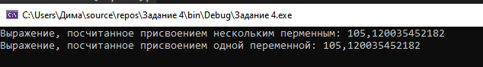

Рисунок 6.1 – Результаты тестирования программы по вычислению сложного арифметического выражения

1. **Вывод**

В ходе выполнения работы был реализован способ расчёт результата сложного арифметического выражения в интегрированной среде разработки (IDE*) Microsoft Visual Studio.*